INDICAÇÃO nº 965/2021
Súmula: Solicita providências do Executivo junto a Secretaria de Infraestrutura e Serviços Urbanos – Sr. Marcos de Oliveira Anjos, para que realize a operação Tapa Buraco na Rua Serra dos Farrapos alt. nº 03 Jardim Rosemary, neste município.
INDICO à Mesa, na forma regimental vigente, que seja oficiado ao Excelentíssimo Igor Soares Prefeito Municipal, junto a Secretaria de Infraestrutura e Serviços Urbanos, para que realize a operação Tapa Buraco na Rua Serra dos Farrapos alt. nº 03 – Jardim Rosemary, neste município. Fotos anexo ao processo.
JUSTIFICATIVA
Senhor Presidente,
Senhores Vereadores,
Senhoras Vereadoras.
Toda semana estou andando pelas ruas do Jardim Rosemary e constatei um buraco fundo no meio da rua citada. Pelas fotos constatamos que a situação está bem complicada, colocaram até um cone dentro do buraco, fora o sofá que impede a circulação ao redor dele.
Os moradores estão bem nervosos por conta desta situação. Pedimos que o referido pedido seja incluído no cronograma da municipalidade com urgência.
Certo de contar com a habitual atenção dos senhores.

Sala das Sessões Benvindo Moreira Nery, 17 de fevereiro de 2021.
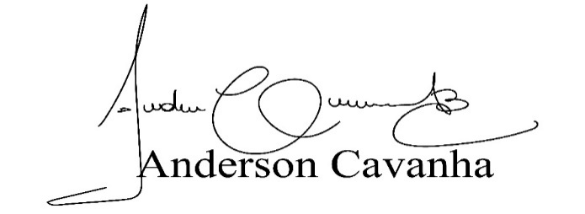
(Bruxão Cavanha – PL)
Vereador

